滨江学院

**总体设计报告**

( 2019 -- 2020 年度第 二 学期)

课程名称： 软件工程

题 目： 在线书店

专 业： 软件工程

班 级： 2班

学 号： 20182344050

姓 名： 毛济洲

日期：2020 年 6月 4日

**目录**

1. 编写目的……………………………………………..3
2. 参考资料……………………………………………3
3. 软件系统主要目标…………………………………3
4. 设计思路………………………………………….3
5. 方案分析比较…………………………………….4
6. 方案特点………………………………………….5

**1.编写目的**

1、对“在线书店概要设计的阶段任务成果形成文档，以便阶段验收、评审，最终的文档验收。

2、对需求阶段的文档再次确认过程，对前一阶段需求没有做充分或错误的提出修改。

3、明确整个系统的功能框架和数据库结构，为下一阶段的详细设计、编码、和测试提供参考依据。

4、明确编码规范和命名规范，统一程序界面。

**2.参考资料**

《java2实用教程》、百度、GitHub、CSDN。

**3.软件系统主要目标**

该系统有普通用户和管理员，如果是用户登录，则只能对图书进行查询、借阅、归还等基础操作，如果是管理员登录，还可以对图书进行增删改查等各项操作以及对用户进行查询和删除操作。

**4.设计思路**

1、用户登录，有管理员和普通用户  
2、普通用户可以加购，删除加购，查询  
3、管理员可以管理图书和用户

①.设计数据库

（1）用户表(user)：

用户id，用户名，用户密码

（2）管理员表(admin)：

管理员id，管理员名，管理员密码

（3）图书信息表(book)：

图书id，图书名，图书出版社，图书作者，图书状态

（4）购物车记录表(lendrecord) ：

购物车记录id，用户id，用户名，图书id，图书名，是否删除

②.代码设计

包结构：

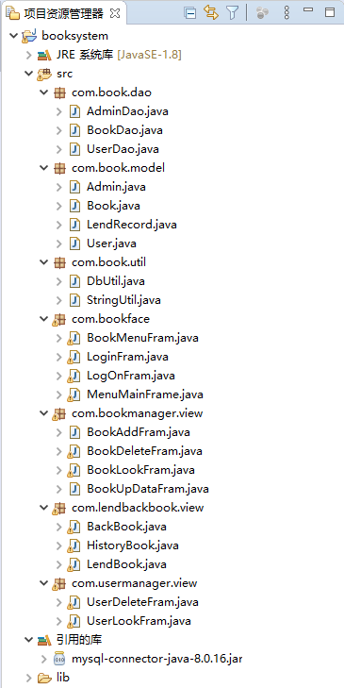

**5.方案分析比较**

除了当前使用的方案，当时我还设想了如下几种方案：

（1）用类似C语言面向过程编程的方法，只编写一个主类，将所有功能写成主类的成员方法，然后在main函数中按过程顺序调用这些功能以及文件的读取和保存功能。

方案分析：面向过程编程因为符合人类通常的思维，并且因为我们上学期有C语言的基础，初学者编程和阅读起来将更加容易。但是将所有方法以及数据写进一个类会使代码看起来很臃肿，并且这样相当于丢弃了java面向对象编程的一些很好的特性和思想。对提高自身技术水平的意义不大。

（2）将每个功能单独编写为一个类，他们继承同一个父类。在主类中根据用户输入选择调用。

方案分析：这样方便定位程序的错误，更易编写和调试。然而定义的类过多也会使程序看起来很奇怪，同时考虑到各功能之间其实并没有太多相同之处，继承的意义不大，故弃用此方案。

**6.方案特点**

（1）模块简洁，清晰分明

模块之间通过一个或一组参数相互调用，实现了java语言封装的特色。

（2）系统健壮性良好

程序的每个输入都有异常检查和合理性约束，并且被伪死循环包围。不满足条件或者格式的输入将无法跳出循环以至必须重新输入。这样将不会出现程序无法识别用户输入的情况。

（3）安全性得以保障

记录类被定义为终结类，类中的变量和数据结点都被private修饰符所修饰。只能通过public方法来调用，同时类中不提供修改变量的方法，从而确保记录中的数据不会被恶意修改。保障了数据正确性和安全性。但是这里有一个缺陷就是数据可以被恶意删除，系统没有权限控制和操作日志记录功能。